Как обезопасить пространство на кухне
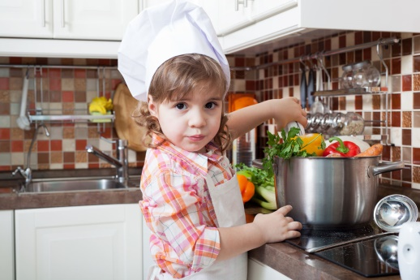
По статистике именно на кухне происходит больше всего несчастных случаев с детьми. Причем количество травм средней тяжести примерно равно тяжелым случаям. К сожалению, не редко на кухне случаются и трагедии. Чтобы ничего подобного не произошло с вашим ребенком, необходимо соблюдать элементарные правила безопасности.
- Все моющие, чистящие средства и другие химикаты храните в недоступном для ребенка месте – под замком или на верхних полках. Неудобно, но зато ребенок не отравится химией.
- Чтобы ребенок не смог крутить регуляторы пламени на плите или и включать конфорки, воспользуйтесь специальным блоком для плиты.
- На шкафы и тумбочки, которые крайне нежелательно открывать ребенку, надо повесить блок для дверок.
- Во время приготовления пищи малышу нельзя находиться на кухне. Более того, не оставляйте горячие кастрюли и сковородки возле края плиты или хотя бы отворачивайте рукоятки к стене, чтобы малыш не перевернул кипяток на себя.
- Все сыпучие продукты уберите на верхние полки. Но самое важное – убрать столовые приборы в недосягаемое для ребенка место.
- Полиэтиленовые пакеты храните в недоступном месте.
- Спрячьте подальше спички, чтобы избежать пожаров и ожогов.
- Также держите мусорное ведро всегда закрытым, как не парадоксально, но для детей там много интересного.
- Электрические чайники, миксеры и другую опасную технику можно обезопасить, пряча шнуры сразу после пользования ими.
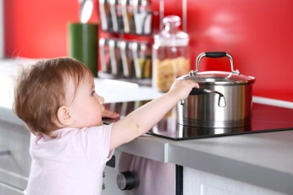
- Выключать бытовую технику из сети, если вы ей не пользуетесь.
- Не оставлять мясорубку, комбайнеры и тому подобные устройства во включенном состоянии. Старайтесь пользоваться ими в дальнем углу столешниц, куда ребенку не добраться.

